Форма отчета
I. Паспортная информация
Юридическое название учреждения (организации): Муниципальное бюджетное учреждение дополнительного образования «Центр внешкольной работы» г. Сочи.
Учредитель: Администрация города Сочи.
Юридический адрес: 354000, г. Сочи, Центральный район, ул. Курортный проспект, 32б.
ФИО руководителя: Папантонио Лариса Константиновна.
Телефон, факс, e-mail: 8(862) 262-16-94, 8(862) 262-18-17. E-mail: cvr@edu.sochi.ru
Сайт учреждения: http://cvr.sochi-schools.ru/
Активная ссылка на раздел сайта, посвященная проекту, где размещены изданные инновационные продукты в формате чтения: http://cvr.sochi-schools.ru/kip/

II. Отчет
I. Тема проекта. Цель, задачи, инновационность.
Тема проекта: Тьюторское сопровождение формирования и реализации наставнических практик в организации дополнительного образования.
Цель проекта: Разработать модель тьюторского сопровождения наставнических практик в организации дополнительного образования, а также методическое, организационно-технологическое обеспечение реализации данной модели.
Задачи проекта: Раскрыть научно-теоретические основания проектирования модели тьюторского сопровождения формирования и реализации наставнических практик в организации дополнительного образования. Разработать методическое, организационно-технологическое обеспечение реализации модели тьюторского сопровождения наставнических практик в организации дополнительного образования. Провести апробацию, экспертизу разработанного в ходе реализации проекта научно-теоретического, методического, организационно-технологического обеспечения тьюторского сопровождения формирования и реализации наставнических практик в организации дополнительного образования. Тиражировать основные положения, методические продукты реализации инновационного проекта педагогической общественности города, края.
Инновационность проекта: Новизна проекта обусловлена новым подходом к рассмотрению организации наставнических практик в учреждении дополнительного образования. В Методологии (целевой модели) наставничества речь идет только о кураторе как ответственном за реализацию программы наставничества в образовательной организации. Но нам представляется необходимым, помимо куратора к реализации наставнических практик подключить и педагога, который, зная личностные характеристики наставников, наставляемых, понимая специфику их совместной предметной деятельности, может оказать действительную практическую помощь наставнической группе/паре. В ходе реализации проекта разрабатывается методический инструментарий тьюторского сопровождения формирования и реализации наставнических практик в организации дополнительного образования.

II. Измерение и оценка качества инновации.
В качестве процедур измерения и оценки качества инновации выбраны:
- Стартовая диагностика сформированности уровня тьюторской компетентности педагогов ЦВР, отражающих их готовность к тьюторскому сопровождению реализации наставнических практик.
- Самообследование проектной группой хода и промежуточных результатов реализации проекта, выполняемое по задачам, решение которых было запланировано в рамках первого года реализации проекта.

III. Результативность (определённая устойчивость положительных результатов) за отчетный период, краткое описание изданного инновационного продукта.

1. Диагностическая деятельность:
Разработана диагностическая методика определения сформированности уровня тьюторской компетентности педагогов МБУ ДО ЦВР г. Сочи, их готовность к тьюторскому сопровождению реализации наставнических практик.
В качестве показателей сформированности тьюторской компетентности педагога, курирующего работы наставнических групп / пар выбраны следующие:
- понимание важности реализации технологии наставничества в образовательной практике учреждения дополнительного образования;
- знания о содержании и характере выстраивания наставнических практик («представитель профессии – группа обучающихся» / «представитель профессии - обучающийся»);
- понимание технологических оснований создания наставнических групп / пар;
- владение приемами, методами, технологиями организации коммуникативного взаимодействия наставника и наставляемого в процессе совместной деятельности или разработки образовательного маршрута наставляемого;
- опыт тьюторского сопровождения наставнических практик.
Методы диагностики: наблюдение, анкетирование, беседа, изучение документов и результатов деятельности педагогов, контент-анализ.
Проведена стартовая диагностика с целью определения исходного уровня сформированности тьюторской компетентности, готовности педагогов МБУ ДО ЦВР г. Сочик к тьюторскому сопровождению реализации наставнических практик.
Результаты стартовой диагностики: высокий уровень сформированности тьюторской компетентности - 1 человек; средний уровень сформированности тьюторской компетентности - 2 человека; низкий уровень сформированности тьюторской компетентности - 8 человек.
Результаты диагностики в наглядном виде представлены в диаграмме:

В ходе проведенной диагностической деятельности было выявлено, что все педагоги проектной группы, участвующих в реализации инновационного проекта,
- понимают важность включения в содержание программы профориентационного компонента, направленного на знакомство детей с профессиями, связанными с предметным содержанием Программы;
- осознают необходимость привлечения к реализации дополнительной общеобразовательной общеразвивающей программы представителей профессионального сообщества;
- высоко оценивают возможности наставничества как технологии знакомства детей представителем профессионального сообщества со своим опытом профессиональной деятельности.
Однако большая часть педагогов проектной группы, принимающих участие в реализации инновационного проекта, испытывают значительные трудности в организации работы по сопровождению наставнических практик: в проектировании и выстраивании продуктивной и результативной коммуникации, совместной деятельности наставника и наставляемых с целью знакомства обучающихся с профессией наставника.

2. Теоретическая деятельность:
1.1. Раскрыты теоретические основания тьюторского сопровождения реализации наставнических практик в организации дополнительного образования.
Описание теоретических оснований тьюторского сопровождения реализации наставнических практик в организации дополнительного образования представлено
- на странице сайта, посвященной проекту, КИП ЦВР г.Сочи (http://cvr.sochi-schools.ru/kip/),
- в научной статье: Папантонио Л.К., Шаронова Е.А., Голавская Н.И. Тьюторское сопровождение формирования и реализации наставнических практик в организации дополнительного образования // Наставничество как механизм обеспечения качества образования и повышения профессионального мастерства педагогов / Сборник материалов II-ой краевой научно-практической конференции «Наставничество как механизм обеспечения качества образования и повышения профессионального мастерства педагогов» 18 ноября 2021. – С.65-67.
1.3. Разработана модель тьюторского сопровождения формирования и реализации наставнических практик в организации дополнительного образования.
1.4. Представлено описание системы инновационных подходов, технологий, методов, приемов, форм организации наставнических практик в формате «представитель профессионального сообщества – обучающиеся».
1.5. Разработан методический инструментарий тьюторкого сопровождения формирования и реализации наставнических практик в организации дополнительного образования.
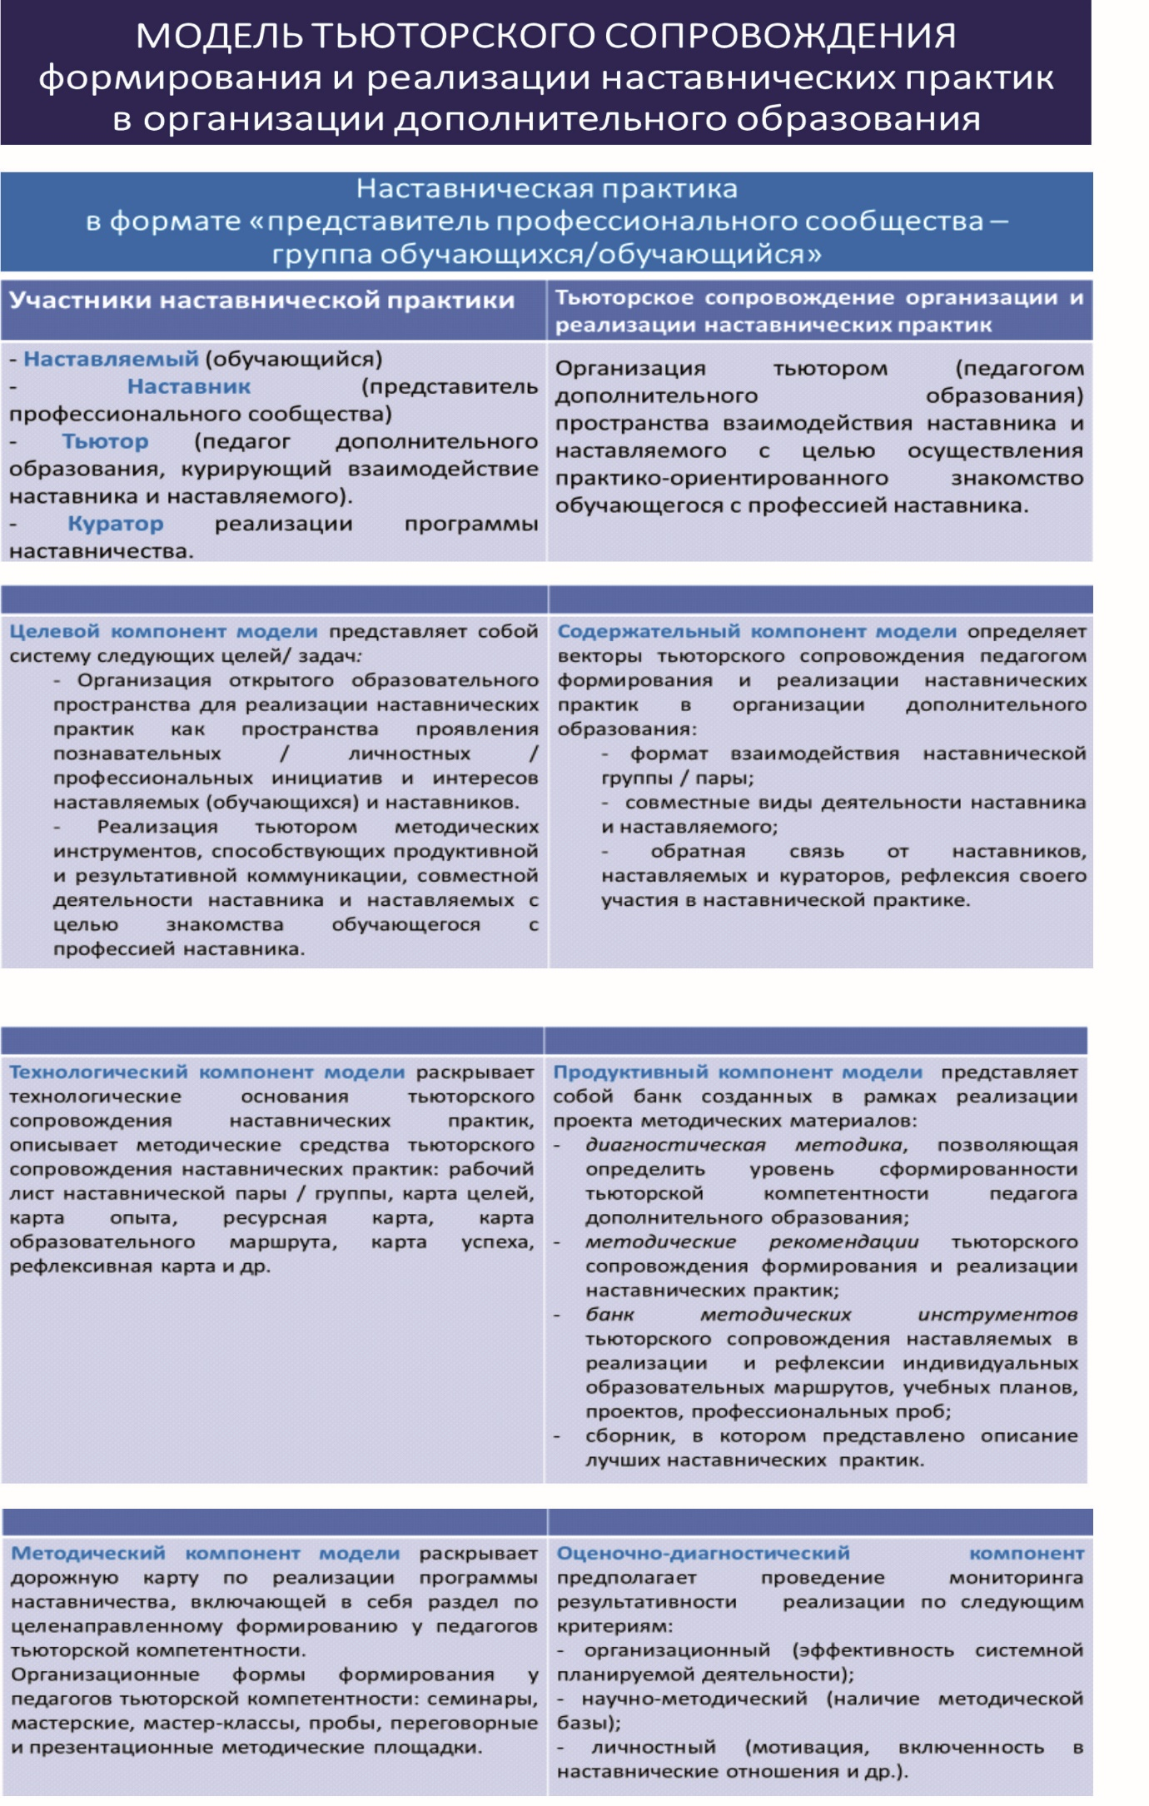

3. Практическая деятельность:
3.1. Создан банк нормативных документов, регламентирующих организацию инновационной деятельности: Положение об инновационной деятельности; Приказ о внедрении целевой модели наставничества; Положение о наставничестве; Программа наставничества; Приказы о проведении мероприятий в рамках реализации инновационного проекта, а также программы наставничества.
3.2. Проведен педагогический совет (14.04.2022), на котором был рассмотрен вопрос включения профориентационного компонента в содержание дополнительных общеобразовательных программ через организацию наставнических практик в форме «представитель-профессионального сообщества –обучающиеся».
3.3. Создана творческая группа педагогов, участвующих в реализации проекта. С целью координации работы творческих групп по реализации проекта утверждены технические задания работы творческих групп на 2022 год.
3.4. Проведена серия семинаров в формате вебинаров и консультационных встреч в рамках реализации Программы постоянно действующего теоретического методического семинара «Основы тьюторского сопровождения формирования и реализации наставнических практик»:
Серия семинаров в формате вебинаров:
- «Наставнические практики в условиях взаимодействия ОДО с представителями профессионального сообщества»
- «Организационно-технологическое обеспечение наставнических практик в учреждении дополнительного образования»
- «Методические инструменты тьюторского сопровождения наставнических практик»
Консультационные встречи с педагогами МБУ ДО ЦВР г. Сочи, с целью обсуждения вопросов
- проектирования профориентационного компонента дополнительных общеобразовательных программ;
- выбора форм организаций наставнических практик и тьюторских инструментов в их сопровождении;
- разработки программ наставнических практик в формате «представитель-профессионального сообщества – группа обучающихся».
3.5. Проведена подготовительная работа к апробации программ наставнических практик: создана база наставляемых, наставников; составлен график проведения наставнических практик; разработаны шаблон программы наставнической практики, а также экспертные карты оценивания качества и результативности реализации наставнических практик.

4. Методическая деятельность:
4.1 Разработаны профориентационные компоненты содержания дополнительных общеобразовательных общеразвивающих программ: «Основы журналистского мастерства», «Основы дизайна», «Патриоты России», «Театр, где играю дети», «Театр эстрадной песни», «Поколение «Next», «Образовательный туризм».
4.2. Разработаны программы наставнических практик в формате «представитель профессионального сообщества – группа обучающихся» в формах: профориентационная интерактивная экскурсия, профориентационный квест «погружение в профессию», профессиональная проба, профориентационные мастерские, профориентационная деловая игра / решение кейсов профориентационных заданий, мастер-класс.
4.3. Создан банк методических инструментов тьюторского сопровождения наставнических практик: выбора формы взаимодействия наставнической пары/ группы; проектирования совместных видов деятельности наставника и наставляемого; рефлексии своего участия в наставнической практике.

5. Трансляционная деятельность
5.1. Опубликованы статьи, отражающие результаты инновационной деятельности:
1. Папантонио Л.К., Шаронова Е.А., Голавская Н.И. Тьюторское сопровождение формирования и реализации наставнических практик в организации дополнительного образования // Наставничество как механизм обеспечения качества образования и повышения профессионального мастерства педагогов / Сборник материалов II-ой краевой научно-практической конференции «Наставничество как механизм обеспечения качества образования и повышения профессионального мастерства педагогов» 18 ноября 2022. – С.65-67.
2. Папантонио Л.К. Ключ к успеху в работе с детьми – в инновациях! // Платановая аллея. - 2022. - №1 (133) – С.2.
3. Папантонио Л.К. Дело по душе: практико-ориентированные форматы профессионального самоопределения подростков и старшеклассников в учреждении дополнительного образования // Педагогический вестник Кубани. - 2022. - № 1.-С.10-12.
4. Прохода А.В. Секреты успеха театральной студии «Неудержимые» // Платановая аллея. – 2022.- № 2(134). – С.2
5. Ярославцев А.А. Юнармия – это моя жизнь! // Платановая аллея. – 2022.- № 2 (134). – С.6
5. Лето в Центре внешкольной работы – это время возможностей для сочинских мальчишек и девчонок // Платановая аллея. - 2022.- № 3.
5.2. Запланировано проведение сетевого методического события в рамках реализации проекта: «Наставнические практики в условиях взаимодействия ОДО с представителями профессионального сообщества», октябрь, 2022 (информационное письмо, материалы к семинару).

6. Описание изданных инновационных продуктов
Подготовлено к публикации учебно-методическое пособие.
Голавская, Н.И., Папантонио Л.К. Тьюторское сопровождение наставнических практик в организации дополнительного образования: основы проектирования / Н.И.Голавская, Л.К.Папантонио. – Краснодар, 2022. – 39 с.
Пособие адресовано педагогам, методистам организаций дополнительного образования, руководителям методических объединений, студентам и аспирантам.
В пособии раскрыты теоретические основы проектирования тьюторского сопровождения формирования и реализации наставнических практик в организации дополнительного образования; представлено описание научно-теоретического, организационно-технологического, методического обеспечения тьюторского сопровождения наставнических практик в организации дополнительного образования.

IV. Апробация и диссеминация результатов деятельности КИП в образовательных организациях Краснодарского края на основе сетевого взаимодействия.
1) В рамках работы над реализацией проекта была создана методическая сеть, объединившая организации дополнительного образования:
Количество муниципалитетов: 3 (г. Сочи, Апшеронский район, Туапсинский район).
Организации дополнительного образования: МБУ ДО Центр дополнительного образования «Хоста»; МБУ ДО «Дом детского творчества» муниципального образования Апшеронский район; МБУ ДО Центр детского творчества пгт. Новомихайловский муниципального образования Туапсинский район.
2) В рамках реализации инновационного проекта запланирован сетевое методическое событие: «Наставнические практики в условиях взаимодействия ОДО с представителями профессионального сообщества», октябрь, 2022.

